
INSTRUKCJA OBSŁUGI – PL
IN 24911 Czterokołowy wózek elektryczny Baichen Omis
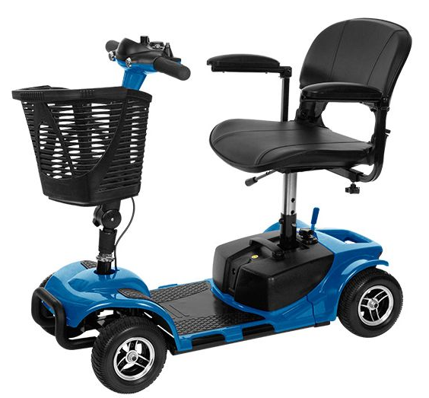
SPIS TREŚCI
INSTRUKCJA BEZPIECZEŃSTWA 3
LISTA CZĘŚCI 4
PRZÓD – PANEL STEROWANIA 5
TYŁ 6
BATERIA 6
SIODEŁKO 7
MONTAŻ 7
POŁĄCZENIE PRZODU I TYŁU 10
REGULACJA SIODEŁKA 10
REGULACJA WYSOKOŚCI SIODEŁKA 10
OBRÓT SIODEŁKA 11
REGULACJA SZEROKOŚCI PODŁOKIETNIKÓW 11
REGULACJA KĄTA KIEROWNICY 11
UŻYTKOWANIE 11
ŁADOWANIE BATERII 11
PARAMETRY BATERII 12
PANEL STEROWANIA 12
DEMONTAŻ 15
KONSERWACJA 16
ROZWIĄZYWANIE ROBLEMÓW 16
PARAMETRY 18
OCHRONA ŚRODOWISKA 19
WARUNKI GWARANCJI, ZGŁOSZENIA GWARANCYJNE 19
ES DEKLARACJA ZGODNOŚCI 21

INSTRUKCJA BEZPIECZEŃSTWA
- Przeczytaj instrukcję przed użyciem i zachowaj ją na przyszłość.
- Nie używaj urządzenia, jeśli pojawią się ostre krawędzie.
- W przypadku usterki natychmiast przerwij użytkowanie i skontaktuj się z serwisem. Nie naprawiaj skutera samodzielnie.
- Przed rozpoczęciem użytkowania naucz się korzystać ze skutera, znajdź bezpieczną i otwartą przestrzeń oraz zwróć się o pomoc do innej osoby, dopóki nie będziesz mógł bezpiecznie korzystać ze skutera.
- Upewnij się, że produkt jest wyłączony przed wsiadaniem i wysiadaniem.
- Zawsze jedź z taką prędkością, aby nie narażać siebie ani innych osób oraz ich własności.
- Zawsze zalecamy start na najniższym biegu.
- Niektóre urządzenia komunikacyjne mogą działać na tej samej częstotliwości, co pilot skutera. Jeśli masz przy sobie takie urządzenie (telefon itp.), sprawdź, czy nie będzie ono kolidowało z kontrolerem.
- Niektóre nadajniki mogą zakłócać działanie pilota wózka.
- Jeśli zauważysz jakikolwiek niepożądany ruch lub skuter nagle się zatrzyma, natychmiast go wyłącz.
- Nie naprawiaj ani nie modyfikuj produktu.
- W przypadku wystąpienia którejkolwiek z opisanych sytuacji należy natychmiast wyłączyć skuter: nagły ruch bez udziału użytkownika, niemożność kontrolowania kierunku jazdy, awaria hamulca.
- Skuter jest przeznaczony do przewożenia jednej osoby.
- Nie jeźdź po zbyt stromych wzgórzach.
- Nie prowadź pojazdu pod wpływem narkotyków, leków lub alkoholu.
- Nie holuj innych pojazdów ani przedmiotów za skuterem.
- Nie holuj skutera za innymi pojazdami.
- Nie przekraczaj maksymalnego dopuszczalnego kąta nachylenia terenu.
- Skuter jest przeznaczony tylko dla jednej osoby, która nie przekracza maksymalnego udźwigu pojazdu.
- Nie wyłączaj skutera, gdy jest w ruchu, ponieważ może to spowodować uszkodzenie silnika lub elementów sterujących. Wyłącz go tylko wtedy, gdy stracisz kontrolę.
- Nie jeźdź po nawierzchni nieutwardzonej (piasek, głęboka trawa, drobna glina itp.)
- Nie wjeżdżaj po schodach.
- Upewnij się, że skuter jest wyłączony przed czyszczeniem i konserwacją.
- Nie włączaj skutera, jeśli na nim nie siedzisz.
- Skuter nie jest przeznaczony do użytku na drogach publicznych. Jedź tylko po wyznaczonych do tego drogach (chodnik).
- Nie zmieniaj gwałtownie kierunku (przód - tył). Zmień kierunek jazdy, gdy skuter się zatrzyma.
- Zawsze zjeżdżaj ze wzniesienia z najmniejszą prędkością, pozostawiając joystick blisko pozycji środkowej.
- Zawsze trzymaj stopy na podnóżku.
- Przed rozpoczęciem jazdy upewnij się, że akumulator jest w pełni naładowany.
- Skuter należy ładować w dobrze wentylowanym pomieszczeniu.
- Przed jazdą sprawdź, czy wszystkie części są dokręcone i działają prawidłowo.
- Przed cofaniem upewnij się, że za Tobą nie ma żadnych przeszkód. Cofaj na najniższej prędkości.
- Unikaj nagłych ruchów i nagłych zmian kierunku.
- Trzymaj ręce i stopy na podłokietnikach.
- Jeśli jedziesz pod górę, nie cofaj.
- Nie jeźdź po miękkich, nierównych lub niezabezpieczonych powierzchniach (trawa, żwir).
- Przed zjazdem ze wzniesienia ustaw najniższą prędkość, zjazd ze wzniesienia wydłuża drogę hamowania.
- Nie przejeżdżaj przez nierówności, takie jak pachołki itp.
- Nie należy jeździć w wodzie, po lodzie lub śniegu, ani w warunkach słabej widoczności.
- Nie pozostawiaj skutera wystawionego na bezpośrednie działanie promieni słonecznych lub pogody.
- Chronić przed deszczem i wodą.
- Panel sterowania nie jest wodoodporny.
- Regularnie sprawdzaj stan opon. Zużyte opony należy natychmiast wymienić.
- Nie jeźdź w deszczu ani po mokrej nawierzchni. Istnieje ryzyko uszkodzenia elektroniki i baterii.
- Maksymalne nachylenie 9°.
- Całkowite maksymalne obciążenie: 120 kg

LISTA CZĘŚCI
A | Przód skutera | G | Kosz
B | Tył skutera | H | Płytka zabezpieczająca baterię
C | Siodełko | I | Uchwyt na koszyk
D | Bateria | J | 2 śruby
E | Kabel do ładowania | K | Zawleczka do siedzenia
F | 4 śruby ręczne | L | Podłokietniki
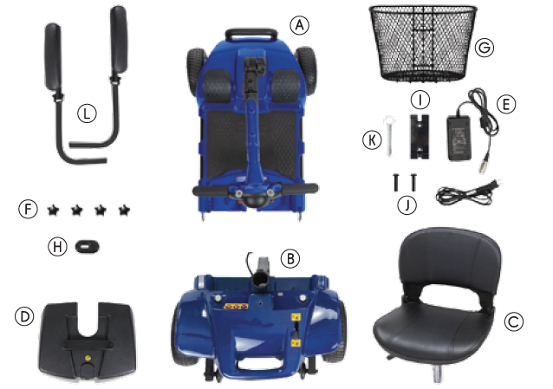

PRZÓD – PANEL STEROWANIA
Panel sterowania zawiera następujące części.
A | Stacyjka | 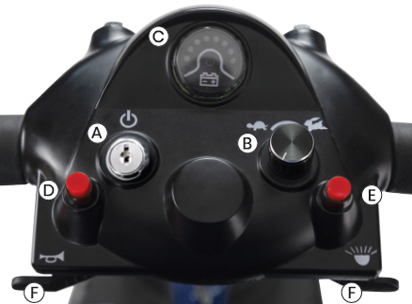
B | Ustawienie prędkości
C | Wskaźnik baterii
D | Klakson
E | Światła przednie
F | Dźwignie sterujące

TYŁ
A | Styki baterii | 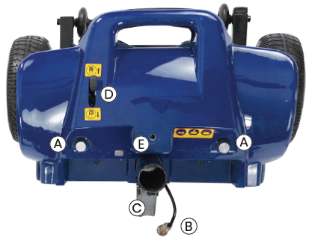
B | Kable sterujące
C | Haki
D | Ręczne sterowanie kołem
E | Uchwyt na siedzenie

BATERIA
A | 3-pinowy port ładowania | 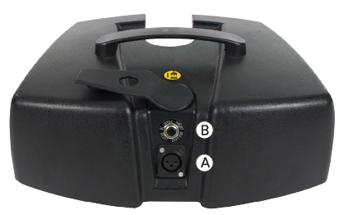
B | Ochrona przedciwprzepięciowa

SIODEŁKO
A | Siodełko | 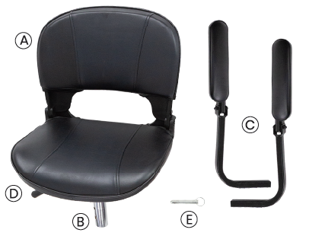
B | Sztyca siodełka
C | Podłokietniki
D | Dźwignia
E | Zawleczka

MONTAŻ
1. Usuń opakowanie i wyciągnij wszystkie części z pudełka.
2. Kierownica musi być podniesiona i zabezpieczona przed użyciem.
a. Poluzuj pokrętło ręczne | 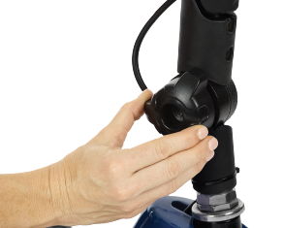
b. Podnieś kierownicę pod żądanym kątem, aby mieć do niej dostęp podczas jazdy. | 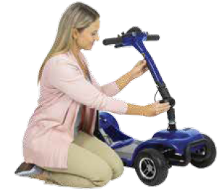
c. Dokręć pokrętło ręczne.
d. Wymagany kąt kierownicy można zmienić, wystarczy poluzować pokrętło ręczne, wyregulować kąt, a następnie ponownie dokręcić pokrętło.
OSTRZEŻENIE: Zawsze upewnij się, że kierownica jest odpowiednio dokręcona przed użyciem. Niezastosowanie się do tego może spowodować obrażenia lub uszkodzenie mienia.
e. Upewnij się, że styki elektryczne są czyste przed umieszczeniem baterii.
f. Umieść baterię z tyłu hulajnogi, upewniając się, że styki baterii i hulajnogi są wyrównane. | 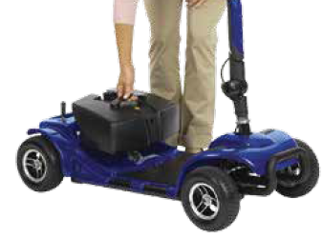
3. Zabezpiecz baterię płytką i pokrętłem. Lokalizacja płytki i pokrętła znajduje się za sztycą. Dokręć śrubę prawidłowo. | 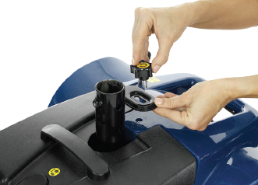
4. Upewnij się, że siedzenie jest prawidłowo przymocowane do sztycy. | 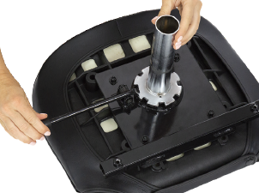
5. Włóż siodełko do sztycy z tyłu skutera. | 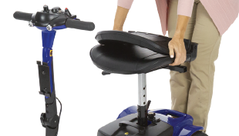
6. Dostosuj wysokość i umieść zawleczkę. Włóż bolec przez otwory w sztycy, musi być włożony na całej długości. | 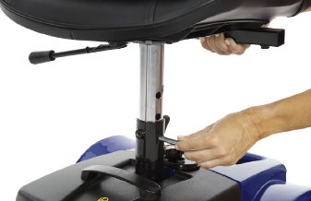
7. Zabezpiecz siedzenie za pomocą pokrętła z przodu. | 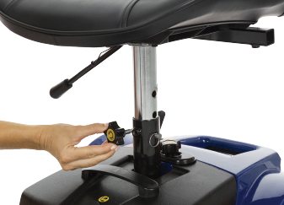
8. Użyj dźwigni, aby zwolnić siedzenie i obróć je tak, aby było skierowane do przodu kierownicy. Następnie użyj dźwigni, aby zablokować siedzenie we właściwej pozycji. | 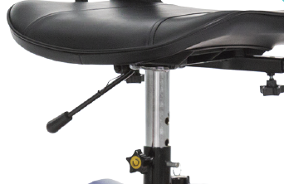

9. Przymocuj prawy i lewy podłokietnik do boków siedziska. Podłokietniki zabezpiecz pokrętłami.
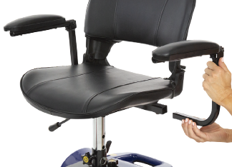 | 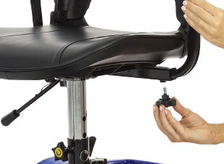
10. Wykręć 2 śruby z kierownicy i umieść uchwyt kosza. Przymocuj uchwyt kosza 2 śrubami, które zostały wykręcone. Następnie wsuń kosz do uchwytu kosza. Upewnij się, że kosz został włożony prawidłowo. | 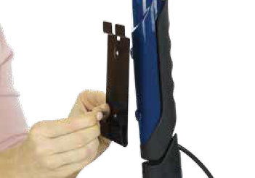
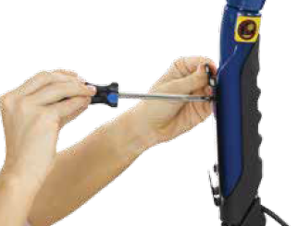 | 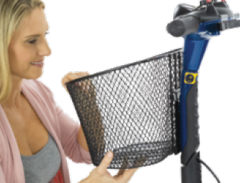

POŁĄCZENIE PRZODU I TYŁU
Skuter jest dostarczany połączony; jednak przód i tył można rozłączyć, aby ułatwić transport lub przechowywanie.
1. Przełącz skuter w tryb ręczny za pomocą dźwigni na tylnych kołach.
2. Przechyl tył wózka do tyłu, aż oprze się na prętach antypoślizgowych i uchwytach z tyłu.
Uwaga: Upewnij się, że sztyca jest ustawiona równolegle do podłoża, a uchwyty znajdują się w górnej pozycji.
3. Podnieś przód za uchwyty i zaczep przód o haki z tyłu.
4. Przytrzymaj przód i powoli przechyl tył do przodu, aż usłyszysz kliknięcie. Nie należy zmuszać części do zablokowania.
5. Podłącz kabel zasilający akumulatora i dokręć nakrętkę.
6. Wyłączyć ręczną obsługę wózka, pociągając dźwignię do tyłu i załóż akumulator i siedzenie.

REGULACJA SIODEŁKA
OSTRZEŻENIE: Nie reguluj pozycji siedzenia podczas użytkowania. Zawsze wyłączaj i wyjmuj kluczyk przed regulacją pozycji. Niezastosowanie się do tego może spowodować obrażenia lub uszkodzenie mienia.

REGULACJA WYSOKOŚCI SIODEŁKA
Poluzuj pokrętło ręczne i wyciągnij zawleczkę.
Ustaw żądaną wysokość. Ponownie zabezpiecz siedzenie za pomocą pokrętła i zawleczki.

OBRÓT SIODEŁKA
Podnieś i przytrzymaj dźwignię po prawej stronie siedzenia, aby odblokować siedzenie.
Obróć siedzenie w żądanym kierunku, a następnie zwolnij dźwignię, która automatycznie przełączy się w pozycję zablokowania.
Przed ponownym ruszeniem upewnij się, że siedzenie jest zabezpieczone i nie obraca się.

REGULACJA SZEROKOŚCI PODŁOKIETNIKÓW
Poluzuj pokrętła trzymające podłokietniki.
Ustaw podłokietniki na żądaną szerokość w dozwolonym zakresie.
Ponownie zabezpiecz podłokietniki za pomocą pokręteł ręcznych.

REGULACJA KĄTA KIEROWNICY
Poluzuj śrubę przy mechanizmach.
Ustaw kierownicę w żądanym położeniu.
Zabezpiecz pokrętłem ręcznym.

UŻYTKOWANIE

ŁADOWANIE BATERII
OSTRZEŻENIE: Zawsze używaj tylko oryginalnej baterii i ładowarki. Używanie niewłaściwej ładowarki może spowodować uszkodzenie urządzenia.
Przed pierwszym użyciem naładuj akumulator do maksimum. Nie spiesz się, aby nauczyć się korzystać ze skutera, nie jeźdź zbyt szybko i trzymaj się blisko domu. Dowiedz się, jak czytać informacje o baterii. Ładuj baterię przez 10 do 12 godzin, a następnie kontynuuj jazdę na skuterze. Po 4 do 5 cyklach ładowania akumulator osiąga swoją maksymalną pojemność.
Jeśli nie używasz skutera regularnie, musisz ładować baterię maksymalnie raz na dwa tygodnie.
Po rozładowaniu akumulatora należy go jak najszybciej naładować. Jeśli pozwolisz, aby bateria całkowicie się rozładowała, zmniejszysz jej pojemność.
- Umieść skuter w pobliżu gniazdka ściennego. Wyłącz i wyjmij kluczyk.
- Zdejmij gumową osłonę z portu ładowania.
- Podłącz 3-pinowe złącze ładowarki.
- Podłącz ładowarkę do gniazdka ściennego. Zaświeci się czerwony wskaźnik ładowania.
- Gdy zaświeci się zielone światło, ładowanie jest prawie zakończone, jednak zalecamy pozostawienie baterii do pełnego naładowania przez kolejne 1 do 2 godzin. Całkowity czas ładowania wynosi od 10 do 12 godzin.
- Po naładowaniu akumulatora najpierw odłącz ładowarkę z gniazdka, a następnie z akumulatora. Załóż z powrotem pokrywę.
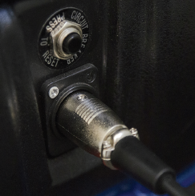
UWAGA: Możesz również wyjąć baterię i naładować ją osobno.
OCHRONA PRZED PRZEPIĘCIAMI
Ochrona przeciwprzepięciowa służy do ochrony elementów elektrycznych wózków. W przypadku przepięcia lub zwarcia ochrona przepięciowa natychmiast przerywa przepływ prądu. Jeśli ogranicznik przepięć zadziała, odczekaj co najmniej 1 minutę przed ponownym uruchomieniem wózka.
Aby ponownie uruchomić ochronę przeciwprzepięciową, zdejmij pokrywę i naciśnij przycisk ochrony przeciwprzepięciowej.

PARAMETRY BATERII
Typ Baterii | Akumulator kwasowo-ołowiowy
Wymiary | 152 mm x 99 mm x 96 mm
Napięcie | 12 V
Pojemność | 12 Ah

PANEL STEROWANIA
Możesz użyć panelu sterowania, aby dostosować prędkość, stan baterii i sterować hulajnogą. Funkcje sterowania są opisane w poniższych rozdziałach.
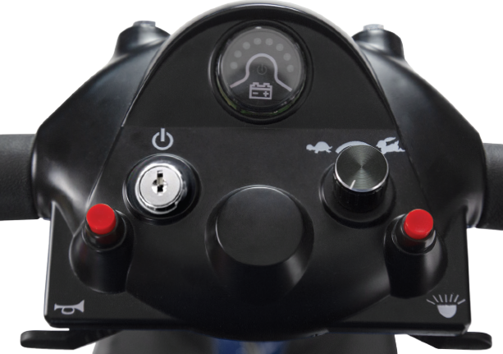
ZAPŁON I KLUCZYK
Do obsługi wózka wymagany jest kluczyk i zapłon. Włóż klucz, aby go włączyć. Włączy się kontrolka zasilania. Jeśli skuter nie jest używany, wyjmij kluczyk.
OSTRZEŻENIE: Nie wyjmuj kluczyka jako sposobu zatrzymania, chyba że jest to sytuacja awaryjna. Nagłe wyciągnięcie kluczyka może spowodować uszkodzenie produktu.
REGULACJA PRĘDKOŚCI
Podczas pracy można regulować maksymalną możliwą prędkość do 6 km/h oraz maksymalną prędkość cofania do 3,5 km/h. Przekręć pokrętło w lewo, aby zmniejszyć maksymalną prędkość, przekręć w prawo, aby zwiększyć maksymalną prędkość.
UWAGA: Zalecamy używanie wózka przy najniższej prędkości, dopóki nie nauczysz się jego bezpiecznie obsługiwać. Nieprzestrzeganie tych instrukcji może spowodować obrażenia ciała lub uszkodzenie mienia.
WSKAŹNIK STANU BATERII
Zaraz po uruchomieniu skutera wyświetlany jest stan baterii, oznaczony 3 kolorami:
- Zielony: pełna pojemność baterii
- Żółty: połowa pojemności baterii
- Czerwony: akumulator jest całkowicie rozładowany i przed dalszą jazdą należy go naładować.
KLAKSON
Naciśnij przycisk, aby uruchomić klakson.
ŚWIATŁA
Naciśnij, aby włączyć/wyłączyć światła.
DŹWIGNIE STERUJĄCE
Możesz użyć dźwigni po bokach, aby zmienić kierunek jazdy do przodu - do tyłu. Im mocniej naciskasz dźwignię, tym szybszy ruch będzie do ustawionego maksimum. Gdy tylko zwolnisz dźwignię, pojazd zacznie zwalniać, aż się zatrzyma.
Prawa dźwignia służy do poruszania się do przodu.
Lewa dźwignia służy do cofania.
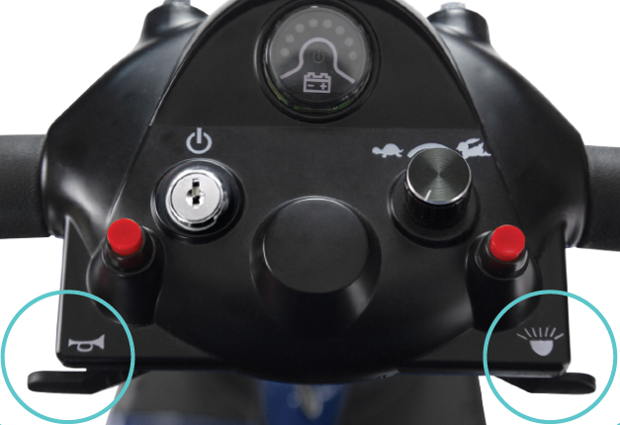
OBSŁUGA RĘCZNA
Możesz użyć dźwigni na tylnych kołach, aby przełączyć koła w tryb ręczny, co pozwala na pchanie wózka.
Pociągnięcie dźwigni do tyłu włącza ruch silnika.
Przesuwając dźwignię do przodu, hulajnoga przełączy się w tryb ręczny i nie będzie napędzana silnikiem.
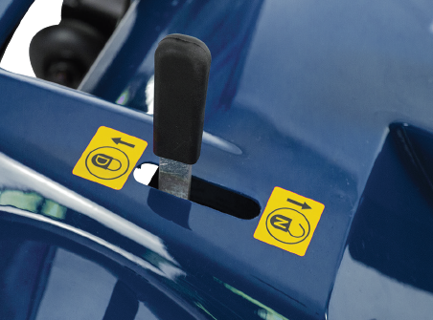
UWAGA: Nigdy nie przełączaj hulajnogi w tryb ręczny bez pomocy innej osoby. Nie przełączaj hulajnogi w tryb ręczny na wzniesieniach lub pochyłościach. Nieprzestrzeganie tych instrukcji może spowodować obrażenia ciała lub uszkodzenie mienia.

DEMONTAŻ
1. Wyłącz skuter i wyjmij kluczyk ze stacyjki.
2. Zwolnij sztycę i wyciągnij ją razem z siedziskiem.
3. Poluzuj płytkę zabezpieczającą akumulator i wyjmij akumulator.
4. Poluzuj nakrętkę zasilania akumulatora między przednią i tylną częścią. | 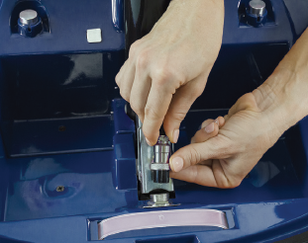
5. Poluzuj gałkę ręczną w pobliżu podstawy hulajnogi na kierownicy i pociągnij kierownicę w dół, zablokuj ją ponownie gałką ręczną. | 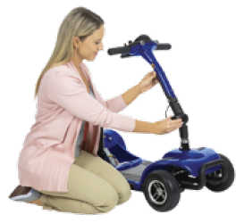
6. Aby zwolnić przednią i tylną część, podnieś żółty uchwyt.
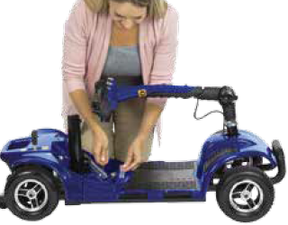 | 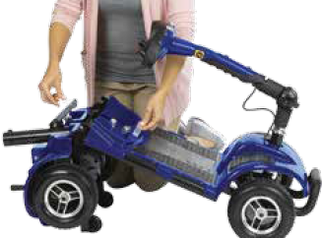
7. Podnieś część, w której obie części są połączone i zwolnij je z haków. | 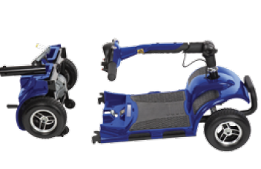
8. Aby złożyć wózek, wykonaj powyższe kroki w odwrotnej kolejności.

KONSERWACJA
Unikaj wstrząsów lub uderzeń w panel sterowania i kierownicę.
Unikaj narażenia na ekstremalne temperatury, takie jak zimno, ciepło lub wilgotność.
Jeśli pojazd jest wystawiony na działanie wilgoci, przed użyciem należy go najpierw wysuszyć. Nie czyścić skutera pod bieżącą wodą.
Wózek przeznaczony jest do pracy w temperaturach od -7°C do +50°C.
Regularnie czyść skuter z brudu.
Regularnie sprawdzaj stan połączeń elektrycznych i ich styków.
Wyjmij klucz, gdy nie jest używany.
Uwaga: pojazd ma zintegrowaną funkcję, która zmniejsza zużycie baterii, gdy nie jest używana. Po 20 minutach bezczynności przełącza się w tryb oszczędzania energii. Aby rozpocząć, wystarczy wyciągnąć i ponownie włożyć klucz.
Wszystkie łożyska są smarowane i uszczelnione, nie ma potrzeby smarowania.
Tabela konserwacji okresowej:
Części | Po każdym użyciu | Co tydzień | Co miesiąc | Co 6 miesięcy
Silnik |  | X
Hamulce | X
Połączenia |  | X
Stan baterii | X
Zużycie kół |  |  | X
Silnik |  |  |  | X
Panel sterowania |  | X
Czyszczenie | X

ROZWIĄZYWANIE ROBLEMÓW
Skuter sygnalizuje problemy sygnałami dźwiękowymi. Włóż klucz, usłyszysz krótki sygnał dźwiękowy i mignięcie na panelu sterowania, następnie nastąpi długa pauza i alarm się powtórzy. Liczbę sygnałów dźwiękowych i usterek opisano w poniższej tabeli.
Niektóre z poniższych rozwiązań kolidują z wózkiem, a ich modyfikacja może spowodować utratę gwarancji. Dlatego zalecamy rozwiązywanie wszelkich problemów dotyczących wózka za pośrednictwem działu reklamacji i serwisu.

Sygnał | Przyczyna | Wada | Rozwiązanie
1 sygnał dźwiękowy | Niski poziom baterii | Rozładowany akumulator | Naładuj baterię
1 sygnał dźwiękowy | Słabe styki baterii | Poluzuj kable akumulatora | Dokręć nakrętkę połączenia akumulatora
1 sygnał dźwiękowy | Złe styki baterii | Kable zostały podłączone do przeciwnych biegunów, jednostka sterująca zagrożona zwarciem | Wymień jednostkę sterującą
1 sygnał dźwiękowy | Zwarcie między silnikiem a ujemnymi biegunami akumulatora | Czarny przewód zasilający dotyka kabla silnika lub jest słabo izolowany | Zaizoluj kable
2 sygnały dźwiękowe | Sprężyna silnika nie jest prawidłowo zamocowana | Sprężyna silnika nie jest prawidłowo podłączona | Sprawdź połączenie sprężynowe
2 sygnały dźwiękowe | Zużycie silnika | Rezystancja przewodów na obu końcach jest wyższa niż 100 Ω | Wymień silnik
2 sygnały dźwiękowe | Poluzowany kabel silnika | Kabel silnika jest luźny | Podłącz ponownie kable
3 sygnały dźwiękowe | Zwarcie między silnikiem a zasilaczem | Uszkodzenie kabla | Wymień lub zaizoluj kable
6 sygn. dźwiękowych | Operacja nie jest możliwa | Ładowarka jest podłączona | Odłącz ładowarkę i włóż klucz
7 sygn. dźwiękowych | Dźwignia prędkości nie jest zwolniona | Dźwignia nie jest zwolniona | Zwolnij dźwignię i ponownie włóż klucz
7 sygn. dźwiękowych | Nieprawidłowe podłączenie dźwigni dodawania prędkości, sprawdź podłączenie kabla 3-pinowego | Luźny kabel | Podłącz kabel
7 sygn. dźwiękowych | Uszkodzona dźwignia lub 3-pinowy regulator kabla | Prąd wyjściowy kontrolera 3-pinowego nie wynosi około. 5 V | Wymień 3-pinowe złącze kontrolera
7 sygn. dźwiękowych | Potencjometr prędkości nie działa | Potencjometr prędkości jest uszkodzony | Wymień potencjometr prędkości
8 sygn. dźwiękowych | Jednostka sterująca jest uszkodzona | Zwarcie jednostki sterującej | Wymień jednostkę sterującą
8 sygn. dźwiękowych | Zasilanie centrali zostało podłączone do przeciwległych biegunów | Zasilanie centrali zostało podłączone do przeciwległych biegunów | Wymień jednostkę sterującą
9 sygn. dźwiękowych | Złe połączenie | Hamulec nie jest prawidłowo podłączony do jednostki sterującej | Na nowo połącz
9 sygn. dźwiękowych | Skuter jest w trybie ręcznym | Hamulec nie działa | Wyłącz ręczny tryb jazdy
9 sygn. dźwiękowych | Pojazd nie jest w trybie ręcznym, a hamulec nie działa | Ładowarka została podłączona | Wymień hamulce
9 sygn. dźwiękowych | Zwarcie cewki hamulca | Rezystancja jest mniejsza niż 40 Ω | Wymień hamulce
10 syg. dźwiękowych | Akumulator jest podłączony równolegle, a nie szeregowo | Napięcie jest wyższe niż 48 V | Sprawdź kable
10 syg. dźwiękowych | Bateria jest rozładowana | Napięcie jest wyższe niż 30,5 V | Wymień baterię

PARAMETRY
Całkowite wymiary | 960 mm x 500 mm x 840 mm
Wysokość siedziska (od ziemi) | 470 mm – 546 mm
Szerokość siedziska | 431 mm
Głębokość siedziska | 381 mm
Wysokość podłokietnika (od siedziska) | 171 mm
Wysokość oparcia | 330 mm
Odległość siedziska od kierownicy | 685 mm
Waga | 40 kg
Maksymalna prędkość | 6 km/h
Maksymalna droga hamowania | 1500 mm
Nośność | 120 kg
Maksymalny zasięg (w idealnych warunkach) | ≥ 20 km
Stabilność statyczna | ≥ 9°
Stabilność dynamiczna | ≥ 6°
Maksymalne nachylenie | ≤ 9°
Maksymalna wspinaczka | ≤ 9°
Silnik | 24 V / 180W
Bateria | Akumulator kwasowo-ołowiowy podzielony na dwie części (12 V, 12 Ah na każdą część)
Maksymalny prąd wyjściowy | 45 A
Minimalny prąd wyjściowy | 2 A
Przednie koło | 190 mm (napompowane)
Tylne koło | 190 mm (napompowane)

OCHRONA ŚRODOWISKA
Po wygaśnięciu żywotności produktu lub jeśli ewentualna naprawa jest nieopłacalna, należy go zutylizować zgodnie z lokalnymi przepisami i w sposób przyjazny dla środowiska na najbliższym złomowisku.
Poprzez odpowiednią utylizację chronisz środowisko i źródła naturalne. Ponadto możesz pomóc chronić zdrowie ludzkie. Jeśli nie masz pewności co do prawidłowej utylizacji, poproś lokalne władze o więcej informacji, aby uniknąć naruszenia prawa lub sankcji.
Nie wyrzucaj baterii do odpadów domowych, ale przekaż je do miejsca recyklingu.

WARUNKI GWARANCJI, ZGŁOSZENIA GWARANCYJNE

Gwarant:
inSPORTline Polska
Ciemiętniki 19, 29-120 Kluczewsko
NIP: 6090063070, REGON: 260656756

Okres gwarancji rozpoczyna się od daty zakupu towaru przez klienta. Gwarancja udzielana jest w trzech wariantach:

- Gwarancja Domowa - Przeznaczona jest dla sprzętu wykorzystywanego do użytku prywatnego, nie komercyjnego przez Kupującego będącego konsumentem. (okres gwarancji: 24 miesiące).

- Gwarancja Pół-komercyjna - Przeznaczona jest dla sprzętu wykorzystywanego w hotelach, spa, szkołach, ośrodkach rehabilitacji, itp. (okres gwarancji: 12 miesięcy).

- Gwarancja Komercyjna - Przeznaczona jest dla sprzętu wykorzystywanego w hotelach, spa, szkołach, ośrodkach rehabilitacji, klubach fitness oraz siłowniach, itp. (okres gwarancji: 12 miesięcy).

Brak informacji o wariancie gwarancji, na dowodzie zakupu (fakturze lub paragonie), domyślnie oznacza Gwarancje Domową.

Gwarancja obejmuje usunięcie usterek, które w sposób dający się udowodnić wynikają z zastosowania wadliwych materiałów lub są wynikiem błędów produkcyjnych.
Gwarancja nie obejmuje czynności związanych z konserwacją, czyszczeniem, regulacją i ze skręcaniem połączeń śrubowych danego przedmiotu, do których to czynności zobowiązany jest Kupujący we własnym zakresie i na własny koszt.
Dowodem udzielenia gwarancji są niniejsze Warunki gwarancji wraz z oświadczeniem Gwaranta zawartym na dowodzie zakupu (fakturze lub paragonie). W celu realizacji uprawnień z gwarancji Kupujący winien okazać warunki gwarancji oraz dowód zakupu (paragon lub fakturę VAT). Gwarancja obowiązuje na terenie Polski.

6-miesięczna gwarancja na akumulator – gwarantujemy, że nominalna pojemność akumulatora nie spadnie poniżej 70% jego całkowitej pojemności w ciągu 6 miesięcy od sprzedaży produktu.

Uprawnienia z gwarancji nie przysługują w przypadku:

- uszkodzenia mechanicznego, które powstało w transporcie produktu do Kupującego za pomocą firm transportowych. Kupujący jest zobowiązany do sprawdzenia towaru przy dostawie, w celu wykrycia ewentualnych uszkodzeń w transporcie. W przypadku wykrycia takiego uszkodzenia, Kupujący zobowiązany jest niezwłocznie poinformować podmiot sprzedający oraz sporządzić protokół szkody z przewoźnikiem (firmą kurierską/pocztową). W przypadku braku sporządzenia protokołu szkody Gwarant nie ponosi odpowiedzialności za szkody spowodowane przez firmy kurierskie/pocztowe.
- Uszkodzenia i zużycie takich elementów jak: linki, paski, wtyki, gniazdka, przełączniki, przyciski, baterie, przewody, elementy gumowe, pedały, uchwyty z gąbki, kółka, łożyska, tapicerka, rączki itp., chyba że ujawniona w tych elementach wada nie jest skutkiem naturalnego zużycia, a powstała z przyczyny tkwiącej w tym elemencie.
- Drobne, powierzchowne zarysowania, odbarwienia lub spękania powłoki kryjącej.
- Używania przez Kupującego, niezgodnych z instrukcją obsługi sprzętu, środków eksploatacyjnych lub czyszczących.
- Niewłaściwego zabezpieczenie sprzętu przez Kupującego przed działaniem czynników zewnętrznych tj. wilgoci, temperatury, kurzu, itp.
- Niestosowania przez Kupującego wymaganych (zgodnie z instrukcją obsługi) materiałów eksploatacyjnych.
- Przeróbek i zmian konstrukcyjnych, dokonywanych przez Kupującego lub inne osoby nieuprawnione do tego działania przez Gwaranta.
- Normalnego użytkowania (normalne zużycie części eksploatacyjnych).
- Uszkodzenia sprzętu na skutek nieprawidłowego montażu przez Kupującego lub osoby trzecie.

W przypadku zasadności zgłoszenia reklamacyjnego Gwarant zapewnia transport i usługę serwisową przedmiotu gwarancji.

W przypadku braku zasadności zgłoszenia reklamacyjnego Kupujący będzie mógł odebrać przekazany przedmiot w siedzibie Gwaranta lub zamówić usługę wysyłki danego przedmiotu na własny koszt.

W wyjątkowych przypadkach, aby zdiagnozować usterkę i stwierdzić zasadność zgłoszenia reklamacyjnego Gwarant może zażądać przygotowania sprzętu do odbioru. Odbiór ten może być dokonany przez firmę spedycyjną, wówczas Kupujący zobowiązany jest przygotować towar w sposób bezpieczny do odbioru. Kupujący wyda przedmiot sprzedaży bez zanieczyszczeń, w opakowaniu oryginalnym lub zastępczym pozwalającym na przetransportowanie przedmiotu sprzedaży w stanie bezpiecznym.

Gwarant zobowiązany jest ustosunkować się do zgłoszenia gwarancyjnego w terminie do 14 dni. Naprawa gwarancyjna zostanie wykonana w najkrótszym możliwym terminie. W wyjątkowych przypadkach, gdy naprawa przedmiotu sprzedaży będzie wymagać sprowadzenia niedostępnych w Polsce lub nietypowych części z zagranicy, termin może być wydłużony. Kupujący zostanie poinformowany o takiej sytuacji drogą mailową lub telefonicznie.

Gwarant zobowiązuje się do naprawy uszkodzonego sprzętu w przypadku zasadności zgłoszenia gwarancyjnego. Wymiana towaru na nowy możliwa jest jedynie w przypadku braku możliwości naprawy sprzętu i gdy wada przedmiotu sprzedaży jest istotna. Zwrot kwoty zakupu za sprzęt jest możliwy jedynie w przypadku braku możliwości naprawy i braku możliwości wymiany na nowy oraz gdy wada jest istotna.

Okresowe przeglądy techniczne sprzętu (dotyczy sprzętu przeznaczonego do użytku pół-komercyjnego oraz komercyjnego)

Po upływie 6 i 12 miesięcy obowiązywania gwarancji, Gwarant zaleca przeprowadzenie przeglądu technicznego sprzętu. Wszystkie części, które zostaną wymienione w trakcie okresowego przeglądu technicznego, zostaną użyte przez Gwaranta nieodpłatnie w ramach gwarancji ( poza częściami zużytymi w trakcie normalnego użytkowania). Kupujący zobowiązany jest jedynie do pokrycia kosztów przeglądu technicznego i dojazdu do klienta wg. indywidualnej wyceny.
Wiążącej wyceny dokonuje dział serwisowy Gwaranta.

Zgłoszenia gwarancyjne

W celu zgłoszenia reklamacyjnego należy przesłać FORMULARZ GWARANCYJNY za pomocą strony internetowej Gwaranta www.e-insportline.pl.
Formularz gwarancyjny powinien zawierać takie informacje jak:
Imię i Nazwisko / Numer telefonu / Adres / Dowód zakupu / Nazwa produktu / Opis Wady.

Klient zostanie poinformowany o zakończeniu i wyniku reklamacji przez e-mail lub telefonicznie.


inSPORTline Polska
Ciemiętniki 19, 29-120 Kluczewsko
Telefon: +48 510 275 999
E-mail: biuro@e-insportline.pl
NIP: 6090063070, REGON: 260656756

ES DEKLARACJA ZGODNOŚCI

IMPORTER:
Seven sport s.r.o.
Strakonická 1151/2C
Praha 5-Hlubočepy 150 00
IČ: 268 47 264
Czech Republic

Deklaruje na własną odpowiedzialność, że
produkt: IN 24911 Czterokołowy elektryczny wózek inwalidzki Baichen Omis
Model W3431C

jest zgodny

z wymaganiami technicznymi dla produktu określonymi przez rozporządzenie rządowe

Produkt spełnia następujące normy:

EN ISO 12100:2010
EN 12184:2014
EN 61000-6-1:2017
EN 61000-6-3:2007+A1:2011+AC:2012

Niniejsza deklaracja zgodności została sporządzona na podstawie Certyfikatu ECM Nr: OB181026.ZIRQ056 wydanego dnia 26.10.2018.

MSDS 20220102 01.01.2022

Producent Zhejiang Innuovo Rehabilitation Devices Co. spełnia następujące norwmy:

ISO 13485:2016
ISO 9001:2015

Vítkov, 17.05.2022

